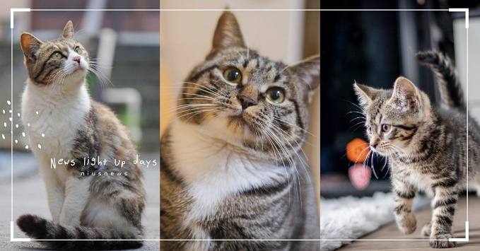
可愛的虎斑貓

歷史
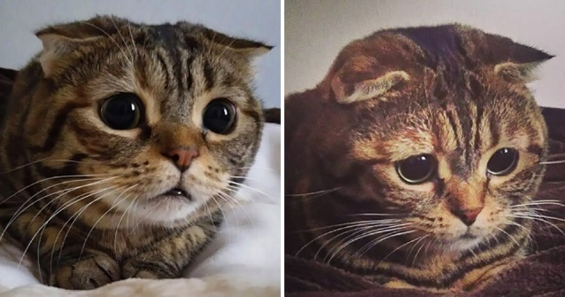
因為虎斑貓是一種常見的類型，有人假設中世紀的貓已經有虎斑了。然後，一名作家則認為至少在英格蘭這是不真實的。17世紀中期，好奇的古物研究者John Aubrey注意到坎特伯雷大主教William Laud是一個「非常愛貓的人」，身邊「經常會有一些賽普勒斯貓，也就是我們所謂的虎斑貓」。然後他聲稱「我的確很清楚的記得一般的英格蘭貓是白色的。」而現在這些特徵基本已經遺失殆盡[2]。

傲嬌暴躁的「總裁脾氣」
普遍虎斑都有「傲嬌暴躁」壞脾氣，牠們容易對很多事情感到不耐煩，比如：洗澡、梳毛或是奴才的呼叫聲等等，常常一不順心就暴怒，應該滿多奴才都有過掃到颱風尾的經驗吧。雖然牠們常擺出不甘願的表情，不過怕無聊的虎斑貓們卻喜歡有人陪，完全就是傲嬌總裁無誤啊！最佳例子就是好味小姐家的短褲囉，別看牠洗澡時兇巴巴的樣子，平常可是喜歡到處找人拍屁屁。

常會暴走咬人、不愛被摸
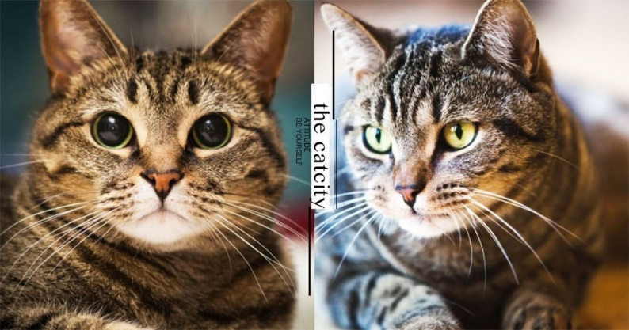
多數虎斑貓比較有個性一點，有時候奴才摸一摸不順心轉頭就咬人了，通常要摸到牠們可能是心情好的時候，一但心情糟時立馬翻點不認人。

資料來源: https://zh.m.wikipedia.org/zh-tw/%E8%99%8E%E6%96%91%E7%8C%AB
https://www.niusnews.com/=P3qqqpp80

